Информация к проекту решения по заявлению:
1.13. Попков Д. С.
Земельный участок: кадастровый номер 54:35:014160:123;
местоположение: Новосибирская обл., г Новосибирск, Дзержинский район, ул. Бориса Богаткова;
площадь 834 кв.м.;(планшет 2316).
Зонирование: Зона делового, общественного и коммерческого назначения (ОД-1), Подзона делового, общественного и коммерческого назначения с объектами различной плотности жилой застройки
(ОД-1.1)
Заявленные требования: 1. в части уменьшения минимального отступа от границ земельного участка с 3 м до 2,85 м с юго-западной стороны, с 3 м до 2,5 м с северо-восточной стороны;
2. в части уменьшения предельного минимального количества машино-мест для стоянок индивидуальных транспортных средств для объектов капитального строительства с 5 машино-мест до 2 машино-мест.
Обоснование согласно заявлению: в связи с тем, что размер земельного участка меньше установленного градостроительным регламентом минимального размера земельного участка
Планируется: реконструкция магазина

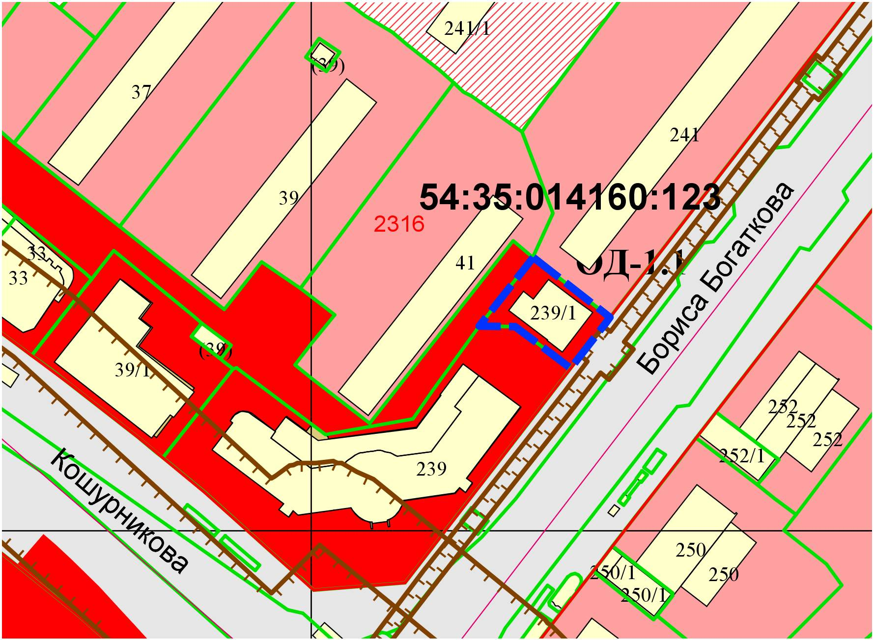
2,5м
2,85м

